EIFA CALCIOELITE CSAIN
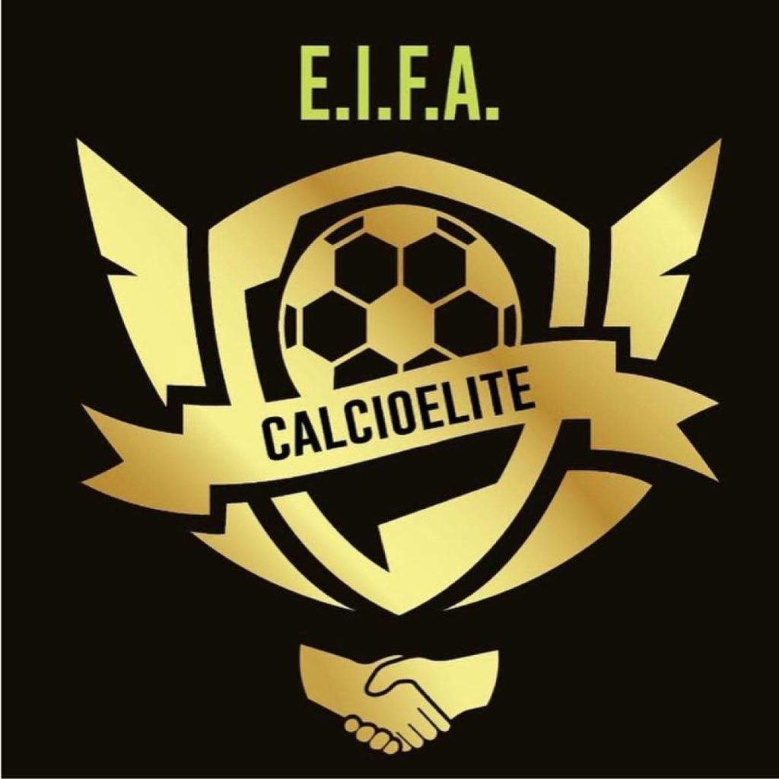

COMUNICATO UFFICIALE N.16

SQUALIFICHE

SERIE A D'ELITE

1 TURNO DI SQUALIFICA ancora da scontare

Enrico ASCOLI (allenatore Maccabi) per aver proferito espressioni irriguardose nei confronti del direttore di gara, dopo la conclusione della stessa

Massimiliano MORETTI (Maccabi) per cumulo di ammonizioni

ELENCO DIFFIDATI

Emanuele CIRILLO (Albaroma)
Matteo DI SABANTONIO (Atletico Smistamento)
Alessio GIOIA (Maccabi)
Massimiliano MORETTI (Maccabi)
Riccardo GUIDI (Montagnola)
Edoardo CAPODAGLI (Orione Ognissanti)
Reda FARYA (Orione Ognissanti)
Diego CATINO (Unione Ferrovieri)

COPPA MIV e CLAUSURA CUP

TESSERATI ESPULSI DAL CAMPO

1 TURNO DI SQUALIFICA
Vasyl TSAP (Sporting Roma), espulso per comportamento antisportivo

TESSERATI NON ESPULSI DAL CAMPO

1 TURNO DI SQUALIFICA PER CUMULO DI AMMONIZIONI
Simone BUFALINI (Mentana)
Daniele MOSTINI (Mentana)

ELENCO DIFFIDATI

Emanuele CIRILLO (Albaroma)
Andrea ACERBI (Borgorosso)
Antonio BENEDETTI (Borgorosso)
Orazio AZZOLINI (Iannaccone Seasport)
Emanuele DE FALCO (Iannaccone Seasport)
Vincenzo BARONE (Lokomotiv Roma)
Andrea FRANCO (Lupa Amatori)
Alessio GIOIA (Maccabi)
Alessandro CIOLLI (Montagnola)
Francesco GABRIELLI (Montagnola)
Andrea DE CASTRO (Monterotondo 2022)
Danilo MARRONE (Roma Soccer)
Daniele TOSCHEI (Sporting Roma)

SERIE B CHALLENGE

TESSERATI ESPULSI DAL CAMPO

1 TURNO DI SQUALIFICA
Carmine D'ASCOLI (Monterotondo 2022), espulso per somma di ammonizioni
Maycol RAPONE (Sporting Roma), espulso per somma di ammonizioni

TESSERATI NON ESPULSI DAL CAMPO
-

ELENCO DIFFIDATI
Paolo TRUGLI (Monterotondo 2022)
M.RAPONE (Sporting Roma)
_________________________________________________

EIFA CUP

TESSERATI ESPULSI DAL CAMPO

1 TURNO DI SQUALIFICA
Daniele PETRASSI (allenatore TLC Roma Calcio) e Francesco MORRONE (TLC Roma Calcio), entrambi espulsi per proteste a gara conclusa

1 turno di squalifica ancora da scontare
Manuel PONZIANI (Iannaccone Seasport), espulso per somma di ammonizioni

TESSERATI NON ESPULSI DAL CAMPO
-

Si ricorda che in EIFA CUP non sono previste squalifiche derivanti da cumulo di ammonizioni ricevute in più gare.

Roma, 5 marzo 2023

